Att göra

Alternativ för deployment av Sesame?
Konfiguration av repository om openrdf-sesame.war används?
För- och nackdelar med olika backends?
Hur konfigureras behörighet till repository?
Hur konfigureras loggning?

Prestandatestning: med rinfo-service och utbytbar triple store... eller fristående testning ... eller båda?

Säkerställ att publik åtkomst till repository är read-only
Undersök konfiguration av Sesame, read + write

Sesame backend
Sesame logging http://openrdf.org/doc/sesame2/2.2.1/users/userguide.html Chapter 4.2 + 6.3
Sesame configuration directory http://openrdf.org/doc/sesame2/2.2.1/users/userguide.html Chapter 5

Prestandatestning av Sesame http://code.google.com/p/baetle/wiki/SesameHowto
Benchmark http://www4.wiwiss.fu-berlin.de/bizer/BerlinSPARQLBenchmark/

Virtuoso – Sesame-intregration http://virtuoso.openlinksw.com/dataspace/dav/wiki/Main/VirtSesame2Provider

Vilka är användarna av rinfo-service?
Vilka indataformat kan man tänka sig?
Vilka utdataformat kan man tänka sig?
Testa SparqlToAtom
Testa SPARQL-endpoint
Format för svar på SPARQL-frågor?
XSLT transform till sparqltree
SPARQL Query Results XML Format http://www.w3.org/TR/rdf-sparql-XMLres/

W3C XHTML2 http://www.w3.org/TR/xhtml2/
RData
Robot framework http://code.google.com/p/robotframework/
OpenSearch
CMIF? Content...
Validatorer http://relaxng.org/#software
Grails
DBPedia

Idéer
Se till att alla URI för property och class som är definierade i någon intern ontologi är fungerande permanenta länkar (Cool URI). Kan leda till mänskligt läsbar form / ontologi, t ex olika beronde på vad som anges i anropet som förväntat. Ev wrappas det på tjusig sida. Kan även länka till SKOS-begrepp.

Funderingar
Förvaltare av begrepp?
Publicerings- (metadata) och kontrollverktyg som webbapp?
Nivå av automatisering?
Uppsättning av Atom postförteckning genom installationspaket?
Verktyg för att validera dokument?
Data.gov.se, meta.gov.se – planer på realisering?

Återkoppling på projektet
Bra förberett med kort, kontouppgifter
Otydligt vad som är målet
Otydligt vad som är klart i koden – definition av klart verkar inte efterlevas
Saknar daglig scrum
Kodkommentarer saknas helt, förutom todo:s
Interfaces saknas helt
Groovy plugin till Eclipse är basal; inget stöd för import, saknar möjlighet till refactor, syntax highlight, code completion => sänkt hastighet i utveckling

Fredag 2008-11-28 Dag: :00 Total: 114:00
Sammanfattning av alternativ för driftsättning med Sesame.
Test av Sesame http server.

Torsdag 2008-11-27 Dag: 6:00 Total: 114:00
Utveckling och test av Sesame http server.

Onsdag 2008-11-26 Dag: 8:00 Total: 108:00

SPARQL endpoint har brister gentemot protokollet för SPARQL, tex ska även application/rdf-xml stödjas, liksom graph queries och kommunikation via SOAP. NL föreslår att man använder / uttökar Sesame istället.

Undersöker möjligheter att återanvända Sesame http server.

Ska resultatfil tas bort / leva begränsad tid? - sätt ingen tidsgräns, placeras i temp-katalog

Tisdag 2008-11-25 Dag: 7:00 Total: 100:00
Utveckling av SPARQL endpoint och test av dess formatstöd.

Måndag 2008-11-24 Dag: 4:00 Total: 93:00
Hantering av SPARQL-fråga
Generering av resultatfil
Skicka resultatfil som svar

Fredag 2008-11-21 Dag: 7:00 Total: 89:00
Utveckling av test av olika triple stores.

Torsdag 2008-11-20 Dag: 7:00 Total: 82:00
Utveckling av test av olika triple stores.

Onsdag 2008-11-19 Dag: 6:00 Total: 75:00
Alternativ för deployment av Sesame?
Kan val av triple store sättas smidigt med Spring, eller genom profiler i Maven + properties?
Tänkbara triple stores
Start på nytt projekt i laboratory för test av triple stores
Genomgång av delrapport 1 med NL
Bolla strukturskiss med Niklas

Tisdag 2008-11-18 Dag: 8:00 Total: 69:00

Förbered för att visa projektstruktur, maven med moduler, continuum ...

Hur hanterar Restlet requests, skapas en egen tråd för varje? ...dvs parallella requests ja

Utredning av Sesame triple stores
Kan vilken triple store som används sättas smidigt med Spring, eller genom profiler i Maven + properties?

Diskussion med NL om rinfo-main's hantering av readFeed, namngivning av metoden shutdown, trådsäkerhet mm.

Måndag 2008-11-17 Dag: 7:00 Total: 61:00

Förbered demo / skriv rapport av utveckling
Continuum för continuous integration?
Förbered demo av Continuum, features, config
Förbered demo av maven projektstruktur
Förbered demo av rapportering http://mojo.codehaus.org/dashboard-maven-plugin/
Lägg till project information i pomar, skapa site
Länka till Trac i pom

Utredning av Sesame

Diskussion med NL om generering av gränssnitt för visning+editering av objekt utifrån modell i ontologi
Visa ontologi på trevligt sätt med svenska labels...
Diskussion om möjligheter till gemensamma open-source-projekt
Fedora Commons som lagring

Fredag 2008-11-14 Dag: 6:00 Total: 54:00

commit rinfo-service util RepoConncetionListener.java
commit rinfo-service util RepoListener.java
commit rinfo-service rinfo-service-test.properties
commit rinfo-service ServiceApplication.groovy
commit rinfo-service ServiceApplicationTest.groovy
commit rinfo-service ServiceApplicationConnectionTest.groovy

Niklas saknade metod för att hitta ..?, se metod ”one”. Behöver skapa ny graph för att extrahera information, går det att förenkla? Sesame Graph fanns tidigare i version 1 av Sesame. Använd hasStatement

commit rinfo-service SesameLoaderTest.groovy – bytt till hasStatement

kommentar: SesameLoaderTest.groovy lägger in tomt context vid borttagning av entry – vaför?
ProcessFeedPageInOrder rad 72
Motsvarande test att context är kvar, SesameLoaderTest.groovy rad 83

Atom http://sv.wikipedia.org/wiki/Atom_(XML-format)
http://en.wikipedia.org/wiki/ATOM
http://www.atomenabled.org/
http://tools.ietf.org/html/rfc4287#page-3
Atom Server
GData http://code.google.com/apis/gdata/
Lägger till test av borttagning med gd:deleted
Lägger till test av borttagning med FeedSync

commit rinfo-service 5-deleted_t2.atom
commit rinfo-service 6-deleted_t1.atom
commit rinfo-service SesameLoaderTest.groovy – RDFUtil.one => conn.hasStatement, nya tester för delete

rinfo-main, ping rinfo-service vid uppdatering
Lämplig plats för ping? ColectorRunnerBase.groovy, executor.execute, efter collectFeed?

Borde man inte använda poll istället? - tydligare konfiguration

Torsdag 2008-11-13 Dag: 6:00 Total: 48:00

Concurrent access to repository – Sesame repo may allow multiple connections
ServiceApplication tillåter parallell anslutning till repository, kan potentiellt ge problem vid skrivning till repo.
Ändrar ServiceApplication till att använda en single thread pool för läsning av feed och uppdatering till repo.
Inför logger i ServiceApplication

commit rinfo-service ServiceApplication.groovy
commit rinfo-service test FeedApplication.groovy

process A håller native repo öppet, lägger in data (med blanka noder)
process B försöker initialisera mot samma repo => stack overflow

Undersökt repository listeners

Onsdag 2008-11-12 Dag: 7:00 Total: 42:00
Undersökning av features i Groovy Eclipse plugin
Utveckling: ServiceApplicationTest med lokalt repo, serviceapp, feedapp

Tisdag 2008-11-11 Dag: 8:00 Total: 35:00
Analys av skedulering av hämtning
upptäckte att detta redan finns i rinfo-main
satte upp maven-projekt med moduler i sandbox som förslag på ny struktur – lämplig härdad struktur?
Diskuterade med Niklas om hämtning av RDF ska vara poll, eller ping – NL förespråkar ping fån rinfo-main
La till /status till webbapplikation för service
Börjat skriva test av service webbapplikation

Måndag 2008-11-10 Dag: 4:00 Total: 27:00

Möte om mål
Inläsning på Sesame server interface, test av SPARQL-fråga via REST

Vad är målet för nästa sprintdemo? Se tolkning av uppdrag
Vad är syftet, funktioner för rinfo-service? Se tolkning av uppdrag
Imort från feed till Sesame repository hanteras idag, men omfattar detta delete, update? Förmodligen
Behövs webbapp för att söka, bläddra, skapa prenumeration, ändringshistorik, statistik? Ja, men senare

Hur sätter man upp en SPARQL-endpoint med Sesame? ... hittar bara exempel på hur ansluta till annan extern endpoint som HTTPRepository med Sesame. Openrdf-sesame.war

Fredag 2008-11-07 Dag: 8:00 Total: 23:00

Skiss för ny struktur, gränssnitt, kommunikation
Mappning mot nuvarande struktur

Alternativ för deployment av Sesame
war (HTTP server), jar integrerad

Tänkbara sökfrågor
Inläsning på SeRQL

Torsdag 2008-11-06 Dag: 8:00 Total: 15:00

Restlet http://www.restlet.org/
Groovy http://groovy.codehaus.org/
Groovy Eclipse plugin http://groovy.codehaus.org/Eclipse+Plugin#EclipsePlugin-UpdateSite
manuell installation med plugin zip
Groovy HelloWorld

Sesame http://openrdf.org
Alternativ för deployment av Sesame
idag separerad från rinfo-service

Installera Sesame
Lägg in testdata

sätt upp lokal miljö
base
store
main
feed med testdata, processa, lagra i depot
verifiera korrekt depot
importera RDF-testdata till triple store, alt. sätt upp flöde

Skapa Atom feed med exempeldata

skapa katalog /opt/_workapps/rinfo/depots/rinfo

packa upp https://source.verva.se/svn/rinfo/trunk/laboratory/testdata/example.org.tar.gz i /opt/_workapps/rinfo/depots/example.org

marbjo@takanaru:~/workspace-rinfo/rinfo/packages/java/rinfo-base$ mvn install

marbjo@takanaru:~/workspace-rinfo/rinfo/packages/java/rinfo-store$ mvn install

Indexera exempeldata
marbjo@takanaru:~/workspace-rinfo/rinfo/packages/java/teststore-examples$ mvn exec:java -Dexec.mainClass=se.lagrummet.rinfo.store.depot.FileDepotCmdTool -Dexec.args="src/environments/dev-unix/rinfo-depot.properties index"

Starta feed
marbjo@takanaru:~/workspace-rinfo/rinfo/packages/java/teststore-examples$ mvn -Djetty.port=8182 jetty:run

Läs från feed

Starta main
marbjo@takanaru:~/workspace-rinfo/rinfo/packages/java/rinfo-main$ mvn -Djetty.port=8180 jetty:run

Trigga rinfo-main att göra poll och hämta feed från teststore-examples
marbjo@takanaru:~/workspace-rinfo/rinfo/packages/java/rinfo-main$ curl --data "feed=http://localhost:8182/feed/current" http://localhost:8180/collector

Testa main
http://localhost:8180/publ/sfs/1999:175/rdf
http://localhost:8180/publ/sfs/1999:175/pdf

Skapa RDF repository

Starta Sesame
marbjo@takanaru:/usr/share/tomcat6$ bin/catalina.sh run

Lägg till repository ”rinfo” i http://localhost:8080/openrdf-workbench

Läs RDF från store

Starta rinfo-service
marbjo@takanaru:~/workspace-rinfo/rinfo/packages/java/rinfo-service$ mvn -Djetty.port=8181 jetty:run

Trigga rinfo-service att göra poll och hämta feed från rinfo-main
marbjo@takanaru:~/workspace-rinfo/rinfo/packages/java$ curl --data "feed=http://localhost:8180/feed/current" http://localhost:8181

Onsdag 2008-11-05 Dag: 7:00 Total: 7:00

Rinfo Förstudie 2006 http://rinfo.lagrummet.se/wp-content/uploads/rattsinfoforstudie.pdf
MetaLex http://www.metalex.eu/
XHTML2
RDFa
SKOS

Rinfo exempel XHTML2 http://rinfo.lagrummet.se/wp-content/uploads/1999-175xht2.txt
Rinfo exempel RDF http://rinfo.lagrummet.se/wp-content/uploads/1999-175xht2rdf.txt
Rinfo exempel RDF http://rinfo.lagrummet.se/wp-content/uploads/departmentsn3.txt

Lagen.nu https://lagen.nu/

Rinfo Trac https://source.verva.se/trac/rinfo
Översikt https://source.verva.se/trac/rinfo/browser/trunk/documentation/system/rinfo_arch-sv.odp
Startpaket-introduktion Startpaket-introduktion.odt
PDF/A http://en.wikipedia.org/wiki/PDF/A

Fabric, pythonic deployment http://www.nongnu.org/fab/
Abdera, Atom implementation http://incubator.apache.org/abdera/

Orientering av rättsinformationsprojektet; mål, omfattning, resurser, status
Orientering av konsultuppdrag; mål, tidsplan

Verktyg för producent?
Ej inom ramen för detta projekt, upp till vardera myndighet.
Finns ett företag som gör/använder plugin till Word för spara dokument i XML. Har tidigare levererat SFS-dokument i XHTML till PK på det sättet.

Publicering i både PDF och XHTML2?
Första hand PDF/A + RDF, i framtiden XHTML, men gärna båda.

Fullständig information i XTHML2?
Upp till myndigheten att producera informationen, men i princip ja.

Genomgång av tidigare publicerat material?
Vore bra, men stort jobb. Man skulle kunna belysa vanliga gamla källor som kan vara speciellt intressanta att digitatlisera.
Kan man använda ”röda länkar” som i Wikipedia?

Utgivare
Myndigheten publicerar original. I strikt mening (dock inget man vill hojta om) ompublicerar lagrummet.se i o m förändring av URI.

Vid publicering, behörighet, säkerhet och arkivbeständighet (checksum, audit)?
Checksum beräknas av utgivare, kontrolleras vid lagring i store. Log förs och mottaget originaldata lagras.

Lagring och hantering av filer?
Läggs i filstruktur.

SKOS-concept för varje begrepp i meta?
Ja, finns concept definierade. Uttökar externa ontologier med svensk label.

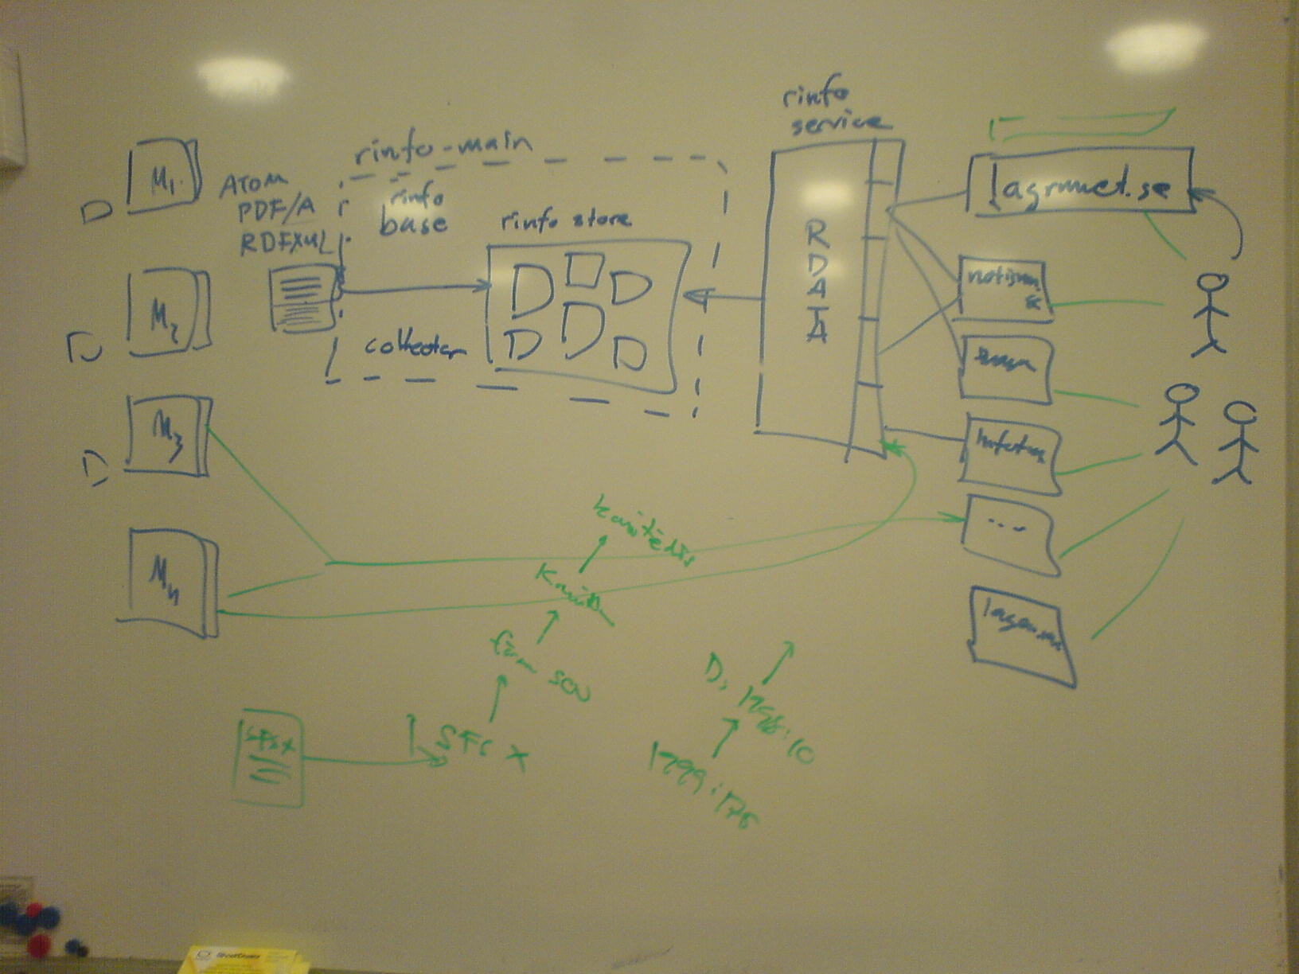

Tisdag 2008-11-04

Sjuk

Inläsning:

Verva intro http://verva.se/verksamhetsstod/erfarenhetsutbyte/rattsinformation/
Verva nyhet om projektet http://www.verva.se/nyheter/enklare-tillgang-till-lagar-och-regler/

Lagrumet http://www.lagrummet.se
Lagrumet om projektet http://www.lagrummet.se/Om-lagrummetse/om_lagrummet_se/rattsinformationsprojektet/

Rättsinformationsprojektet http://rinfo.lagrummet.se/
Rinfo ESFR 0.1 http://rinfo.lagrummet.se/wp-content/uploads/modell-rattsinformation-010.pdf

Måndag 2008-11-03

Nytt projekt i tidrapporten för rättsinformationsprojektet

Fredag 2008-10-31

Möte med Niklas Lindström, 13-15 @ Verva

passerkort
avtal för anslutning nätverk, klartecken från Peter Krantz OK räkna Ubuntu som fullgott virus och spy-filter

SVN https://source.verva.se/svn/rinfo
Trac https://source.verva.se/trac/rinfo

Installation och test för Robot Framework
=========================================
sudo apt-get install setuptools
sudo apt-get install python-setuptools
sudo easy_install robotframework
pybot
sudo apt-get install python-dev
sudo easy_install lxml
sudo apt-get install build-essential
sudo apt-get install python-all-dev
sudo apt-get install python-lxml
sudo easy_install httplib2
/workspace-rinfo/rinfo/documentation/acceptance$ pybot -d /tmp/rinfo-pybot rinfo_rest_spec.html

(sudo easy_install Fabric)

